Перечень мероприятий в рамках Всероссийских Эстафет
«Мои финансы: этап 9» май 2026г
Приложение 1

Название события/  мероприятия | Дата, время начала и время окончания  события/  мероприятия | Целевая аудитория * | Количество участников | Подробное описание события/мероприятия | Просветительская информация размещена на медиаресурсах (сайты, телеграм, ВК, одноклассники, Яндекс дзен, Rutube) | Муниципальное образование, в котором проходило событие/ мероприятие, в том числе адрес | Организаторы события/  мероприятия
1 | 2 | 3 | 4 | 5 | 6 | 7 | 8
Мероприятие — девятый этап Эстафеты «Мои финансы» | 12.05.2026  12:40 – 13:20 | школьники | 12 | 12 мая в 8 «Б» классе прошло мероприятие — девятый этап Эстафеты «Мои финансы». На этот раз ребята говорили о том, как не стать жертвой мошенников и сохранить свои сбережения. Главные темы мероприятия: -  Осторожно, лжеброкер! — как распознать мошенников, которые выдают себя за финансовых экспертов. -  5 правил, чтобы защитить деньги от аферистов — простые, но важные советы для безопасности в интернете. -  Топ-5 онлайн-инструментов — полезные сервисы, которые помогут обезопасить ваши финансы.  Финансовая грамотность — это не просто знания, а навык, который помогает принимать верные решения и защищать свои деньги. Ребята активно участвовали в обсуждении и теперь знают, как действовать в цифровом мире безопасно! | https://web.max.ru/-69213481364057 | Анучинский муниципальный округ, с. Анучино, ул. Лазо,4 | МБОУ школа с. Анучино

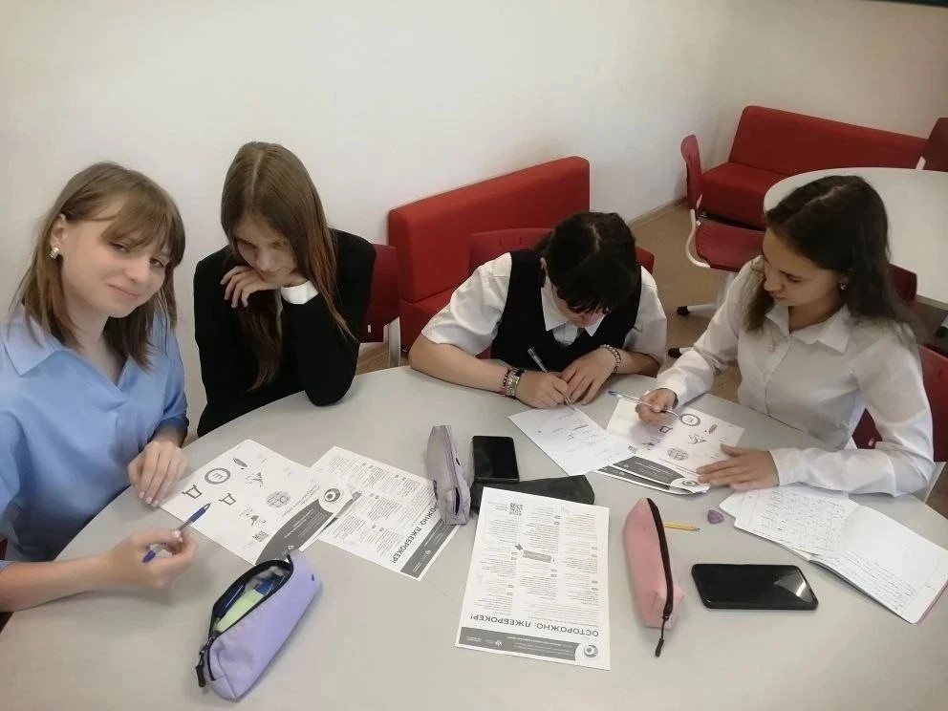
Название события/  мероприятия | Дата, время начала и время окончания  события/  мероприятия | Целевая аудитория * | Количество участников | Подробное описание события/мероприятия | Просветительская информация размещена на медиаресурсах (сайты, телеграм, ВК, одноклассники, Яндекс дзен, Rutube) | Муниципальное образование, в котором проходило событие/ мероприятие, в том числе адрес | Организаторы события/  мероприятия
1 | 2 | 3 | 4 | 5 | 6 | 7 | 8
Урок в рамках Девятого этапа эстафеты «Мои финансы | 30.04.2026  09:40 – 10:20 | школьники | 12 | Финансовая грамотность в действии!  В 6 классе МБОУ школы с. Новогордеевка прошёл увлекательный урок в рамках Девятого этапа эстафеты «Мои финансы»  Тема занятия: «Безопасность в цифровой среде»  Ребята учились:  Распознавать мошеннические схемы в интернете  Защищать личные данные и банковские карты  Безопасно пользоваться онлайн-платежами и приложениями  Создавать надёжные пароли и настраивать приватность  Критически оценивать информацию в цифровой среде  В условиях стремительного развития цифровых технологий эти навыки становятся особенно важными — ведь финансовая безопасность начинается с осознанного поведения в сети! В завершение урока школьники прошли тест «Безопасность в цифровой среде» и закрепили полученные знания на практике. Все справились отлично!  Помните: ваши финансы — в ваших руках, а знания — лучший способ их защитить! | МАХ, https://web.max.ru/-69318186041549 | Анучинский муниципальный округ, с. Новогордеевка,  ул. Пионерская, 5 | МБОУ школа с. Новогордеевка

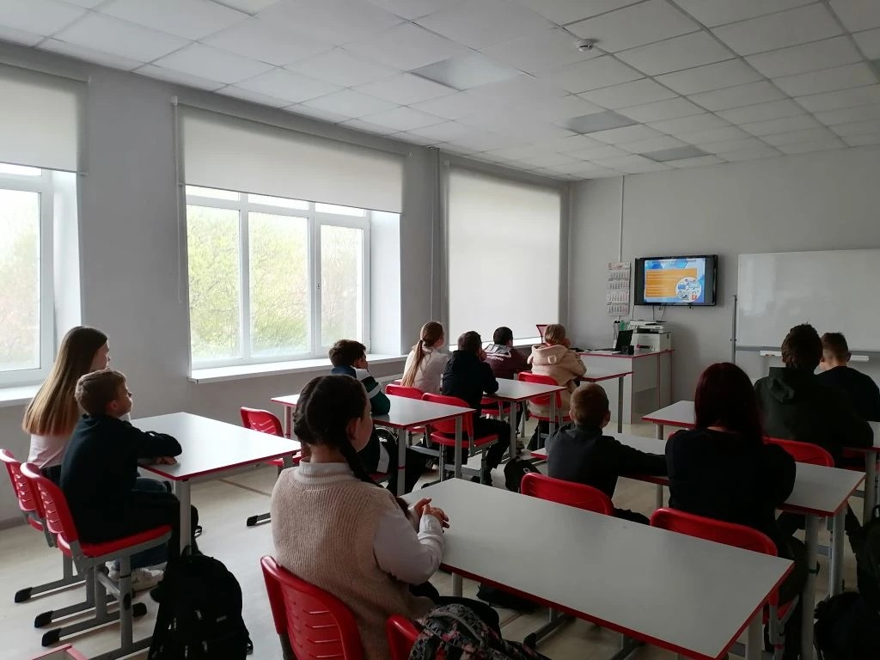
Название события/  мероприятия | Дата, время начала и время окончания  события/  мероприятия | Целевая аудитория * | Количество участников | Подробное описание события/мероприятия | Просветительская информация размещена на медиаресурсах (сайты, телеграм, ВК, одноклассники, Яндекс дзен, Rutube) | Муниципальное образование, в котором проходило событие/ мероприятие, в том числе адрес | Организаторы события/  мероприятия
1 | 2 | 3 | 4 | 5 | 6 | 7 | 8
Классный час «Безопасность денег в цифровой среде» | 05.05.2026  12:00 – 12:40 | школьники | 11 | 5 мая 2026 года в МБОУ школе с. Гражданка для обучающихся проведены мероприятия в рамках эстафеты: классные часы «Безопасность денег в цифровой среде». | МАХ, https://web.max.ru/-69434936625861 | Анучинский муниципальный округ, с. Гражданка,  ул. Юбилейная, 2 | МБОУ школа с. Гражданка

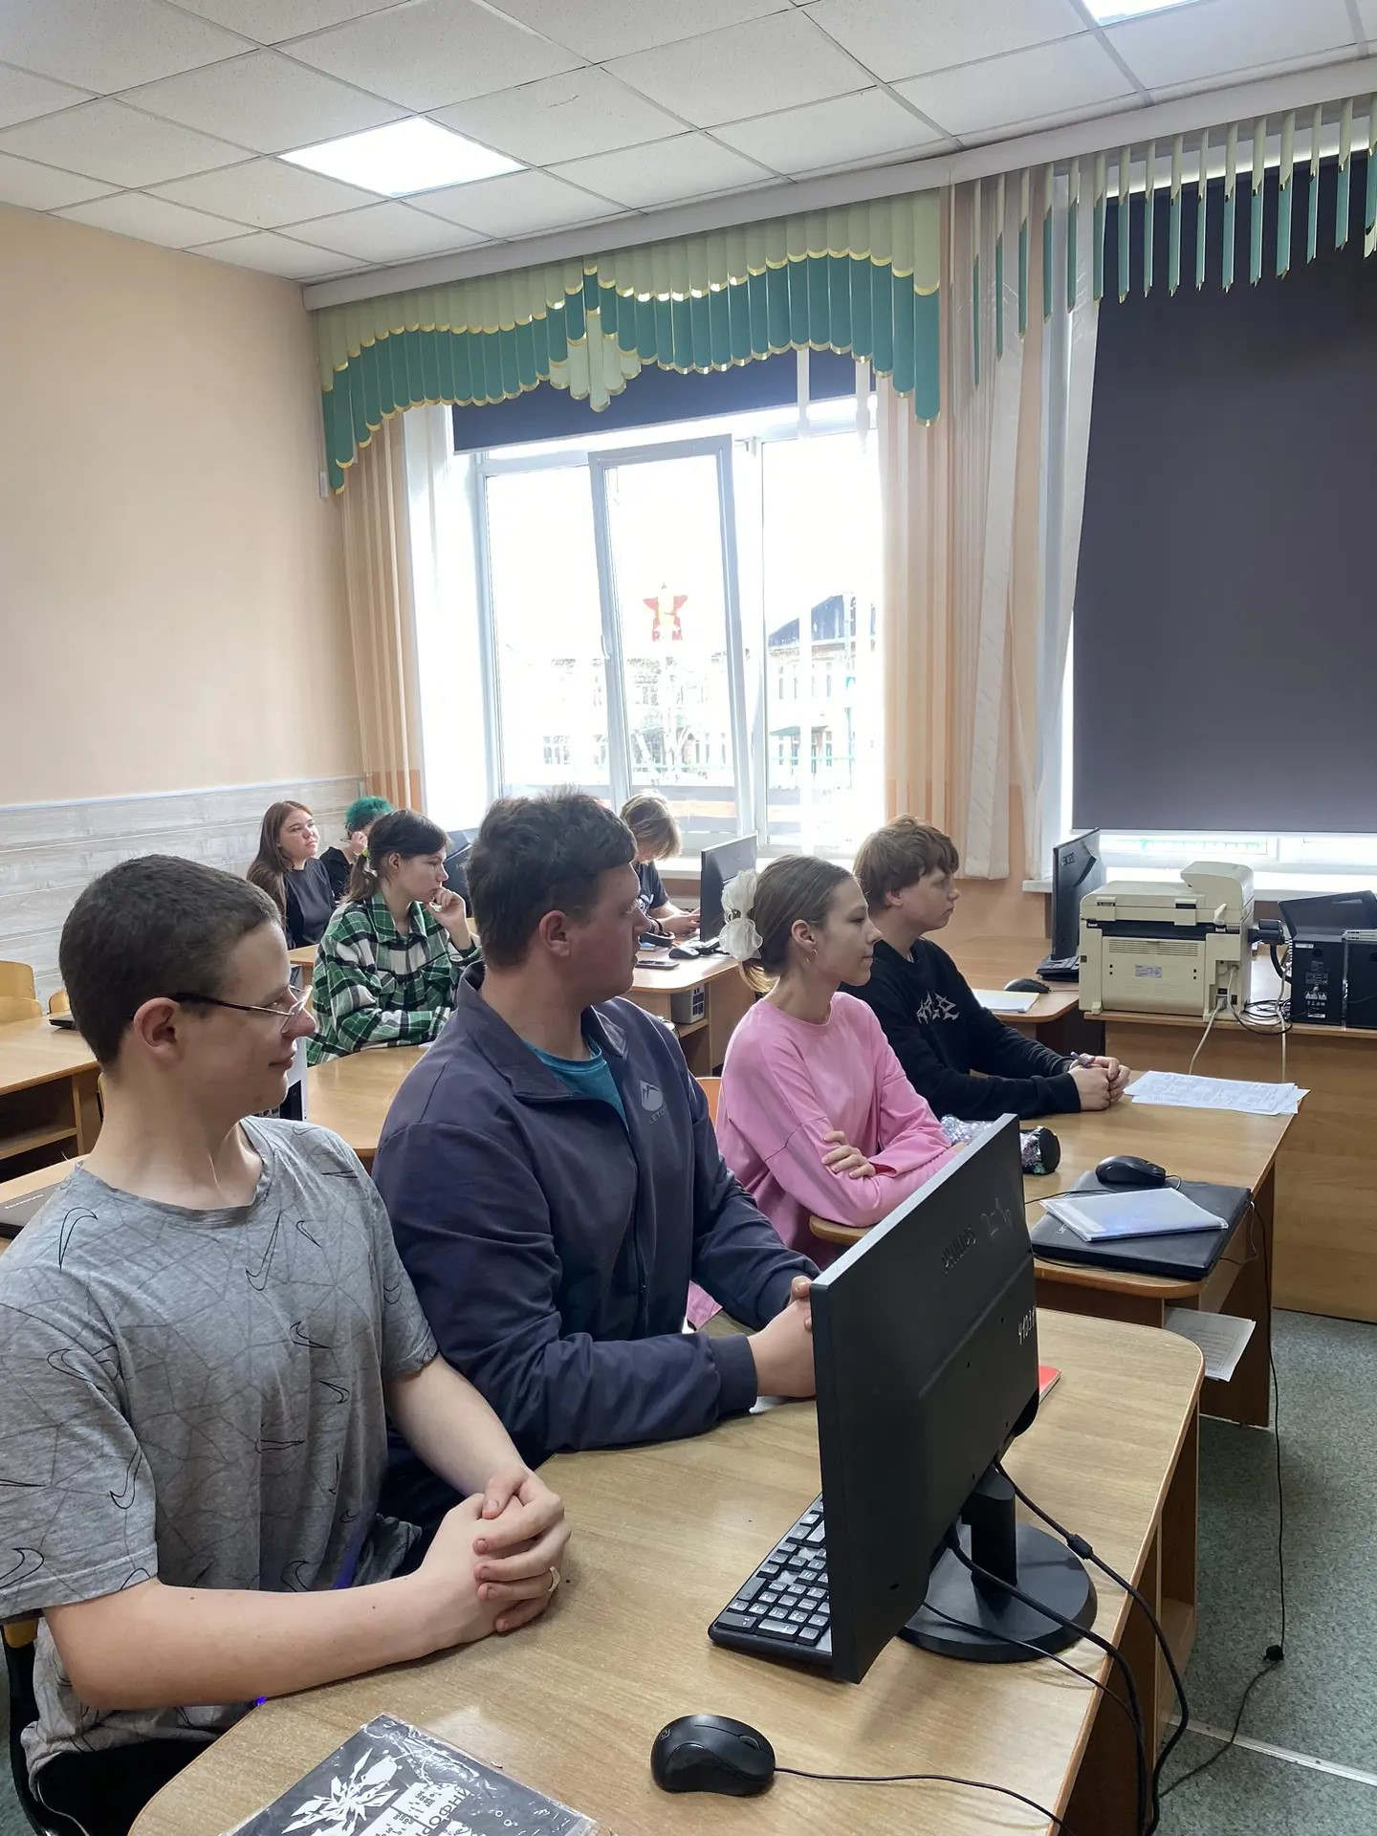

Название события/  мероприятия | Дата, время начала и время окончания  события/  мероприятия | Целевая аудитория * | Количество участников | Подробное описание события/мероприятия | Просветительская информация размещена на медиаресурсах (сайты, телеграм, ВК, одноклассники, Яндекс дзен, Rutube) | Муниципальное образование, в котором проходило событие/ мероприятие, в том числе адрес | Организаторы события/  мероприятия
1 | 2 | 3 | 4 | 5 | 6 | 7 | 8
Занятие по финансовой грамотности "Безопасность денег в цифровой среде"  Интерактивная мини-игра "Распознаешь мошенника?" | 15.05.2026  14:00 – 14:40 | школьники | 12 | Занятие по финансовой грамотности на тему "Безопасность денег в цифровой среде" в рамках IX этапа Всероссийской просветительской Эстафеты "Мои финансы" прошло в 5 - 6 классах нашей школы сегодня, 15 мая.  Ребята прослушали лекцию, познакомились с памятками "Как нас видят мошенники в сети" и "Я дроппер? Проверьте, не попали ли вы в ловушку финансовых мошенников". В ходе беседы ученики сформулировали базовые правила защиты персональных данных, вспомнили основы грамотного поведения в интернете и способы защиты от финансовых мошенников. Школьники научились распознавать мошеннические схемы и не попадаться на уловки финансовых аферистов.  Интерактивная мини-игра "Распознаешь мошенника?" помогла ребятам закрепить полученные знания. Пусть данные навыки безопасного поведения в цифровой среде помогут нашим ученикам не попадаться на уловки мошенников, надёжно хранить свои денежные накопления и беречь персональные данные. | МАХ, https://web.max.ru/-72259351402665 | Анучинский муниципальный округ, с. Староварваровка,  ул. Центральная, 29 | Староварваровский филиал МБОУ школы с. Анучино
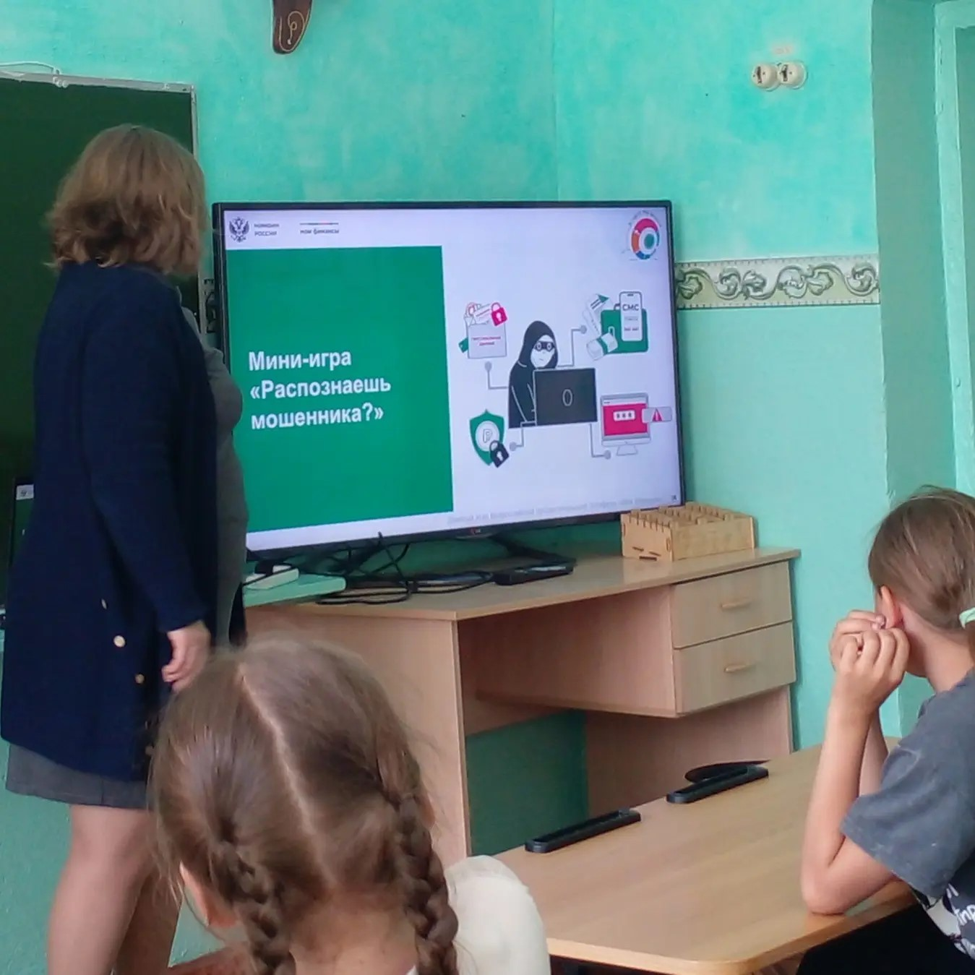

Название события/  мероприятия | Дата, время начала и время окончания  события/  мероприятия | Целевая аудитория * | Количество участников | Подробное описание события/мероприятия | Просветительская информация размещена на медиаресурсах (сайты, телеграм, ВК, одноклассники, Яндекс дзен, Rutube) | Муниципальное образование, в котором проходило событие/ мероприятие, в том числе адрес | Организаторы события/  мероприятия
1 | 2 | 3 | 4 | 5 | 6 | 7 | 8
Внеурочное занятие по финансовой грамотности, 9 этап | 18.05.2026  11:00 – 11:40 | Школьники | 13 | Финансовая грамотность - это важный суперскилл для жизни! И наши ученики активно его прокачивают. Сегодня они взяли новую высоту - 9-й этап Всероссийской эстафеты "Мои финансы". Ребята 7 класса погрузились в мир практических заданий и хитрых ребусов, отлично проявив смекалку и уже имеющиеся знания. А ученицы 10 класса разобрали ситуации, где нужно было распознать лжеброкера. | МАХ, https://web.max.ru/-69315654265400 | Анучинский муниципальный округ, с. Чернышевка,  ул. Школьная,4 | МБОУ школа с. Чернышевка

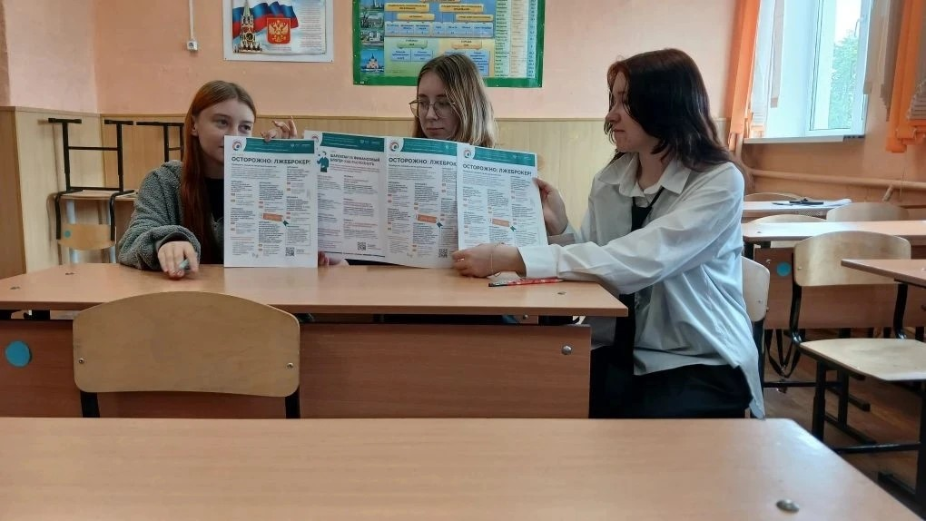

Название события/  мероприятия | Дата, время начала и время окончания  события/  мероприятия | Целевая аудитория * | Количество участников | Подробное описание события/мероприятия | Просветительская информация размещена на медиаресурсах (сайты, телеграм, ВК, одноклассники, Яндекс дзен, Rutube) | Муниципальное образование, в котором проходило событие/ мероприятие, в том числе адрес | Организаторы события/  мероприятия
1 | 2 | 3 | 4 | 5 | 6 | 7 | 8
Мероприятие по финансовой грамотности «Осторожно: цифровые мошенники!» | 13.05.2026  10:00 – 10:40 | Школьники | 5 | Осторожно: цифровые мошенники! ​В рамках IX этапа Эстафеты «Мои финансы» ребята 6 класса разобрали главные правила безопасности в сети. ​5 правил «НЕ» для защиты ваших денег:  - ​НЕ сообщайте коды из СМС незнакомым лицам.  -​НЕ переводите деньги по инструкции по телефону.  -НЕ поддавайтесь на просьбы вернуть «ошибочный» перевод. --НЕ делитесь персональными данными.  -НЕ ленитесь проверять подлинность сообщений. ​Также ребята узнали, кто такие дропперы — люди, через чьи карты мошенники выводят чужие деньги. Помните: «легкий заработок» на переводах может сделать вас соучастником преступления. | МАХ, https://web.max.ru/-70198173116984 | Пуховский филиал МБОУ школы с. Чернышевка, 692345 с. Пухово, ул. Школьная, д.1 | Пуховский филиал МБОУ школы с. Чернышевка

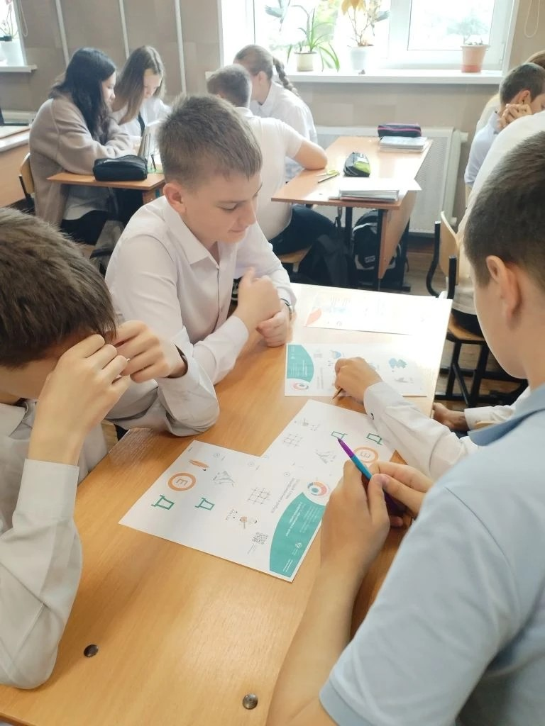
Название события/  мероприятия | Дата, время начала и время окончания  события/  мероприятия | Целевая аудитория * | Количество участников | Подробное описание события/мероприятия | Просветительская информация размещена на медиаресурсах (сайты, телеграмм, ВК, одноклассники, Яндекс дзен, Rutube) | Муниципальное образование, в котором проходило событие/ мероприятие, в том числе адрес | Организаторы события/  мероприятия
1 | 2 | 3 | 4 | 5 | 6 | 7 | 8
Деньги в интернете: безопасность и риски | 24.04.2026  15:00 – 16:30 | Школьники | 10 | Юные исследователи продолжили погружение в мир современных финансов, изучая электронные деньги, разнообразные способы оплаты, а также критически важные аспекты безопасности при проведении финансовых операций в интернете.  Дети активно задавали вопросы, делились своими мыслями, и получили ценные знания, которые помогут им ориентироваться в цифровом финансовом мире безопасно и уверенно. | https://max.ru/c/-71959319880996/AZ3DVY_yQyM | Анучинский муниципальный округ,  Библиотека с. Гродеково, ул. Центральная, 26 | Библиотека с. Гродеково
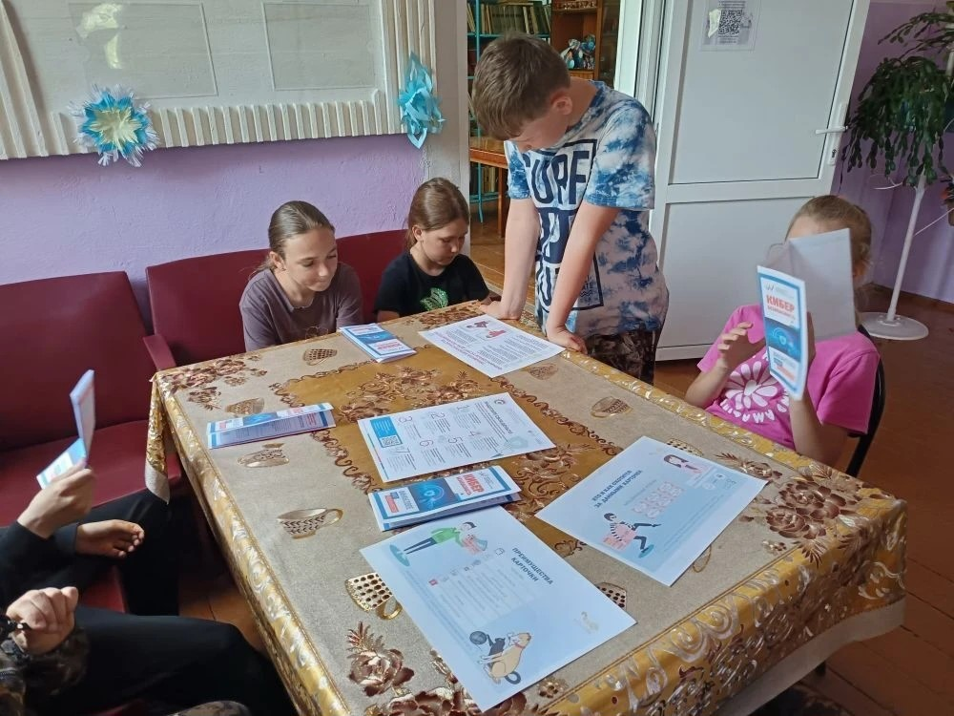
Название события/  мероприятия | Дата, время начала и время окончания  события/  мероприятия | Целевая аудитория * | Количество участников | Подробное описание события/мероприятия | Просветительская информация размещена на медиаресурсах (сайты, телеграмм, ВК, одноклассники, Яндекс дзен, Rutube) | Муниципальное образование, в котором проходило событие/ мероприятие, в том числе адрес | Организаторы события/  мероприятия
1 | 2 | 3 | 4 | 5 | 6 | 7 | 8
Обзор литературы по финансовой грамотности | 12.05.2026  14:00 – 15:00 | Смешанная аудитория | 12 | Данные книги изданы в помощь для обучения детей, но и взрослым не будет лишним узнать тонкости финансовой деятельности. Памятки по финансовой грамотности расскажут как отменить перевод не туда, как правильно пользоваться "кредиткой", что делать, если взломали профиль на "Госуслугах" и многое другое. | https://max.ru/c/-71964755669686/AZ4a3Od0c2M | Анучинский муниципальный округ, Библиотека с.Рисовое, ул. Увальная, 10 | Библиотека с. Рисовое
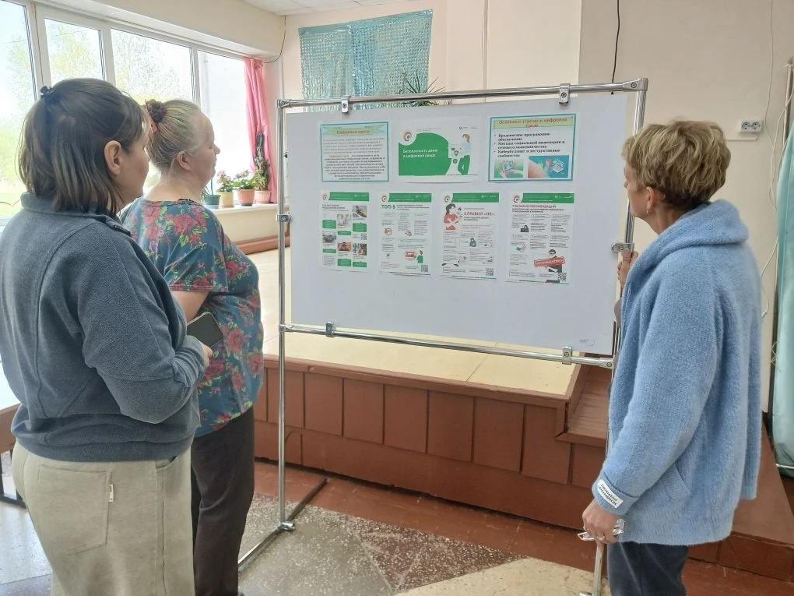

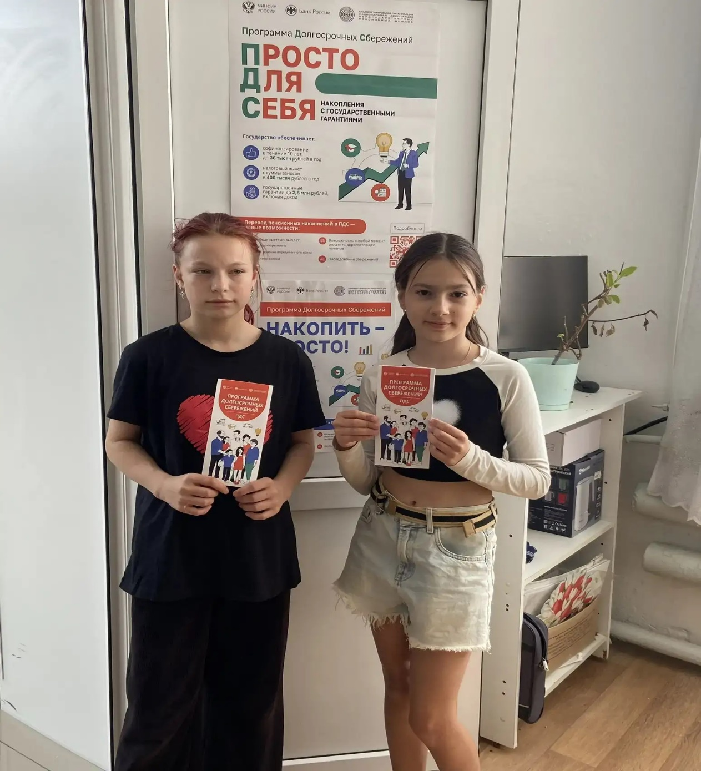

Название события/  мероприятия | Дата, время начала и время окончания  события/  мероприятия | Целевая аудитория * | Количество участников | Подробное описание события/мероприятия | Просветительская информация размещена на медиаресурсах (сайты, телеграмм, ВК, одноклассники, Яндекс дзен, Rutube) | Муниципальное образование, в котором проходило событие/ мероприятие, в том числе адрес | Организаторы события/  мероприятия
1 | 2 | 3 | 4 | 5 | 6 | 7 | 8
Урок финансовой грамотности | 12.05.2026  12:30- 13:20 | Школьники | 12 | Урок посвящён безопасности денег в цифровой среде – теме, которая связана с повседневными финансовыми привычками и ростом онлайн-платежей. Поэтому отдельное внимание организаторы уделили простым и понятным правилам защиты личных финансов в интернете, и вручили ребятам памятки. | https://max.ru/c/-71991363848733/AZ4a8tZ5b6A | Анучинский муниципальный округ,  Библиотека с. Тихоречное, ул. Молодежная, 1 | Библиотека с. Тихоречное
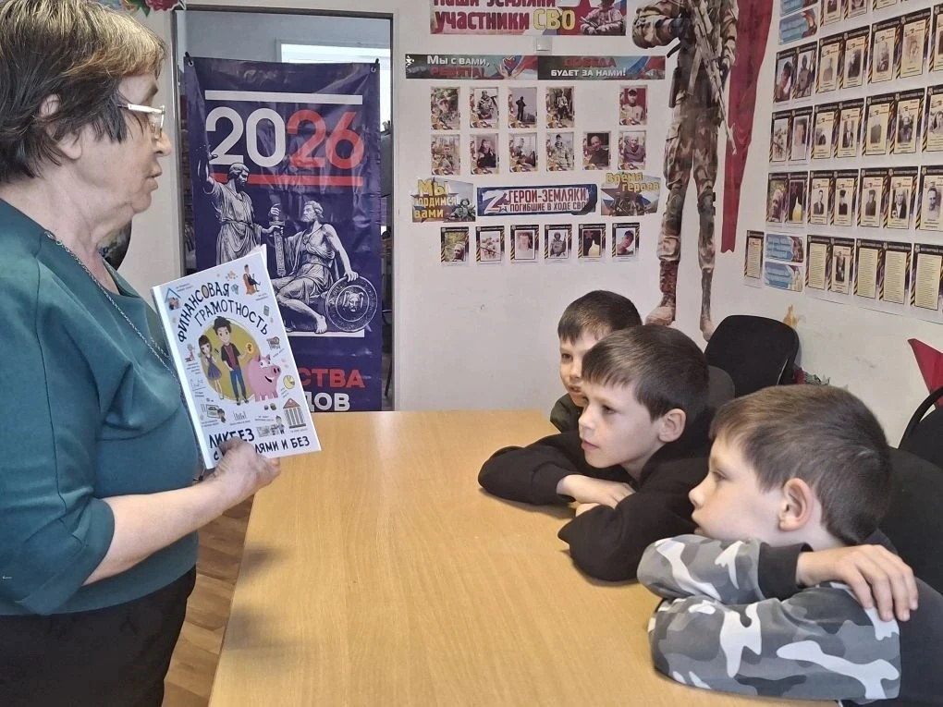

Название события/  мероприятия | Дата, время начала и время окончания  события/  мероприятия | Целевая аудитория * | Количество участников | Подробное описание события/мероприятия | Просветительская информация размещена на медиаресурсах (сайты, телеграмм, ВК, одноклассники, Яндекс дзен, Rutube) | Муниципальное образование, в котором проходило событие/ мероприятие, в том числе адрес | Организаторы события/  мероприятия
1 | 2 | 3 | 4 | 5 | 6 | 7 | 8
Урок финансовой грамотности "Что такое цифровая среда и как себя защитить в ней | 13.05.2026  15:00 – 15:45 | Смешанная аудитория | 15 | В рамках мероприятия был оформлен информационный стенд с тематическими плакатами. С участниками мероприятиями проведена беседа о правилах безопасности в цифровой среде. | https://max.ru/c/-71963218619044/AZ4foZbMShU | Анучинский муниципальный округ,  СДК с.Гражданка, ул, Юбилейная, 13 а | СДК с.Гражданка
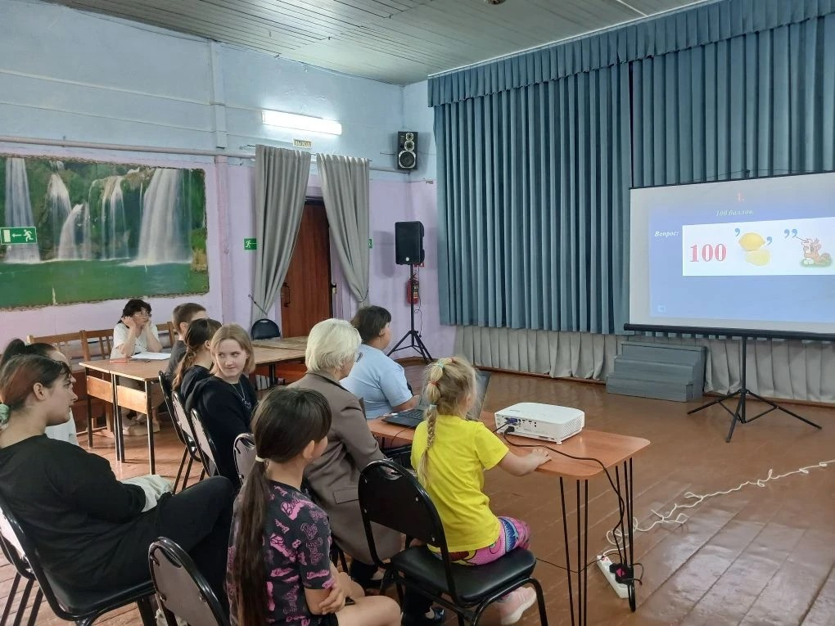
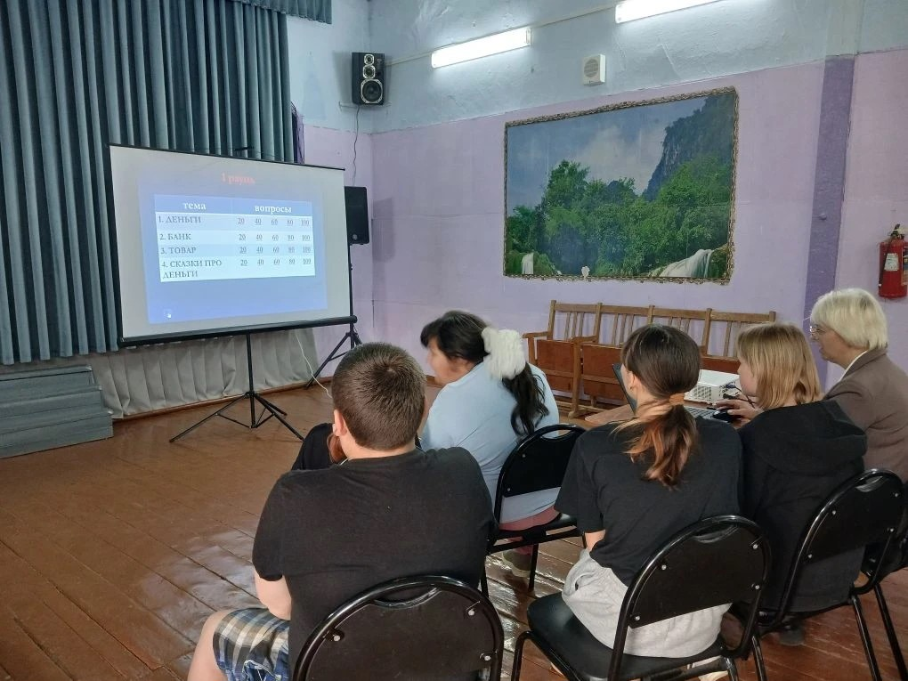
Название события/  мероприятия | Дата, время начала и время окончания  события/  мероприятия | Целевая аудитория * | Количество участников | Подробное описание события/мероприятия | Просветительская информация размещена на медиаресурсах (сайты, телеграмм, ВК, одноклассники, Яндекс дзен, Rutube) | Муниципальное образование, в котором проходило событие/ мероприятие, в том числе адрес | Организаторы события/  мероприятия
1 | 2 | 3 | 4 | 5 | 6 | 7 | 8
Беседа "Безопасность денег в цифровой среде". | 21.05.2026  13:00 – 13:40 | Школьники | 15 | На мероприятии уделили особое внимание вопросам цифровой безопасности.  В конце участники получили памятки "Я дроппер", в которых содержится информация о дропперах и последствия могут возникнуть. | https://max.ru/c/-72032280546698/AZ5KNCgeRSk | Анучинский муниципальный округ, СДК с. Чернышевка, ул. Советская, 21 | СДК с. Чернышевка
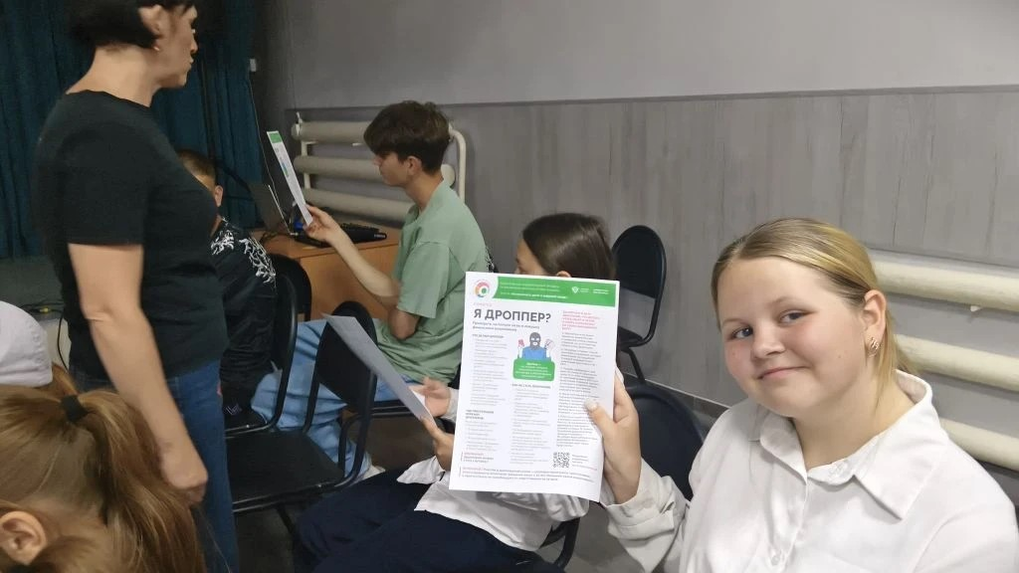

Название события/  мероприятия | Дата, время начала и время окончания  события/  мероприятия | Целевая аудитория * | Количество участников | Подробное описание события/мероприятия | Просветительская информация размещена на медиаресурсах (сайты, телеграмм, ВК, одноклассники, Яндекс дзен, Rutube) | Муниципальное образование, в котором проходило событие/ мероприятие, в том числе адрес | Организаторы события/  мероприятия
1 | 2 | 3 | 4 | 5 | 6 | 7 | 8
Квест -викторина «Безопасность денег в цифровой среде». | 15.05.2026  14:00- 14:50 | Школьники | 18 | Мы говорили о том, что деньги теперь живут не только в кошельках, но и в смартфонах, и их тоже нужно охранять!  Можно ли переходить по ссылке от «сотрудника банка», если очень просят? Что такое CVC-код и кому его можно сообщать? Чем опасен бесплатный Wi-Fi в кафе?  Вывод, который сделали дети: проверять информацию, не сообщать коды из СМС, даже если собеседник знает ваше имя! | https://max.ru/c/-72234366639513/AZ4o5awCckk | Анучинский муниципальный округ, ДК с. Анучино, ул. Лазо, 4 а | ДК с. Анучино
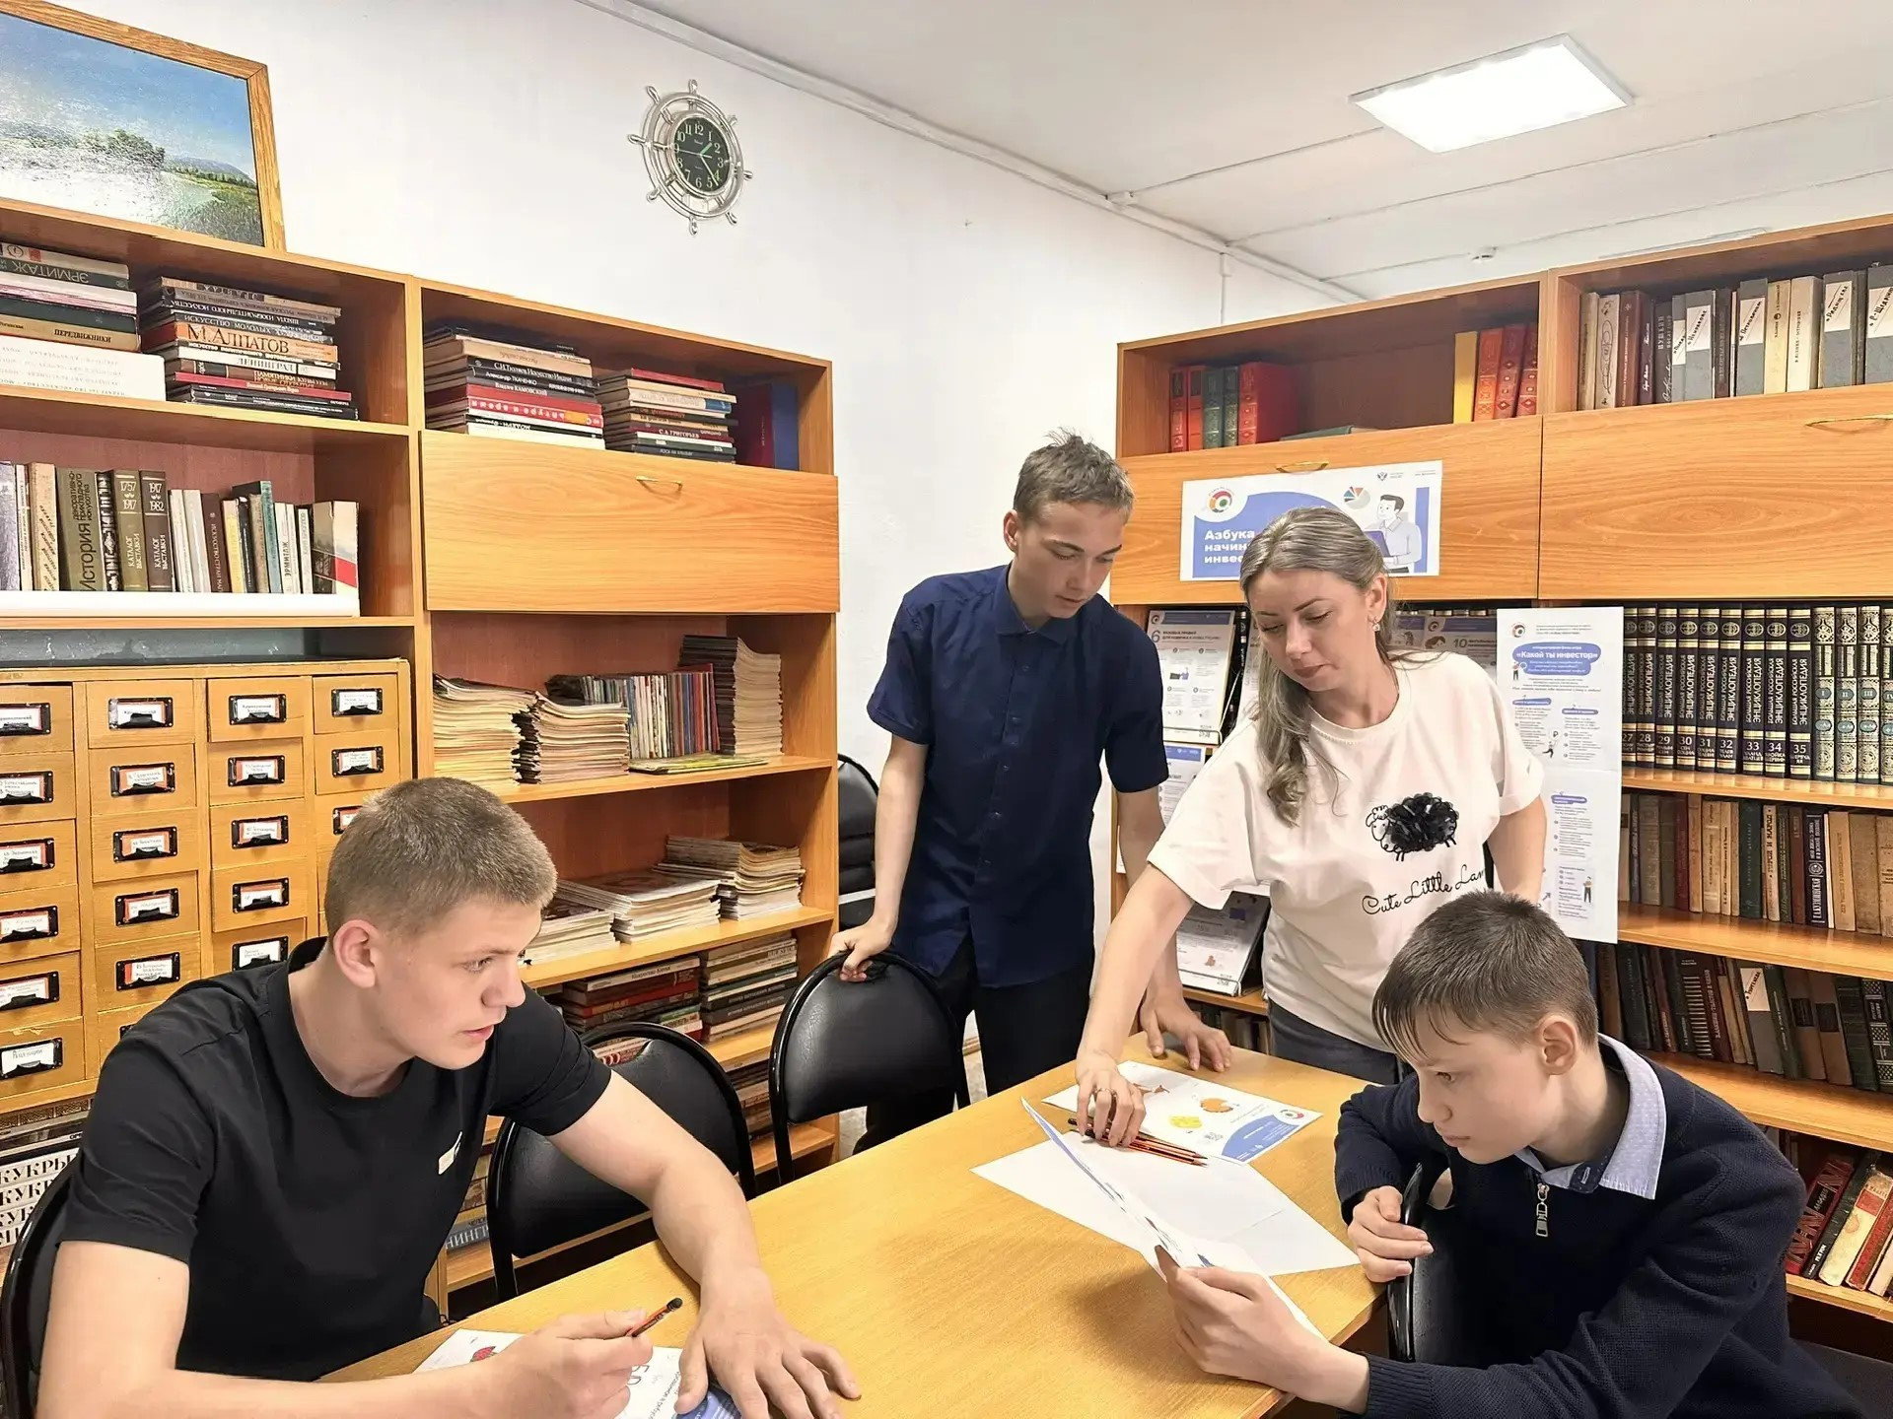

Название события/  мероприятия | Дата, время начала и время окончания  события/  мероприятия | Целевая аудитория * | Количество участников | Подробное описание события/мероприятия | Просветительская информация размещена на медиаресурсах (сайты, телеграмм, ВК, одноклассники, Яндекс дзен, Rutube) | Муниципальное образование, в котором проходило событие/ мероприятие, в том числе адрес | Организаторы события/  мероприятия
1 | 2 | 3 | 4 | 5 | 6 | 7 | 8
Урок финансовой грамотности «Безопасность денег в цифровой среде» | 22.05.2026  11:00 – 11:40 | Школьники | 10 | Дети узнали о правилах 5«НЕ», чтобы защитить деньги от аферистов: не сообщать пароли, PIN-коды, банковских  карт, паспортные данные. Разобрали ключевые риски использования электронных кошельков, узнали о правилах защиты от телефонного и интернет-мошенничества, а также о важности сохранения конфиденциальности платёжной информации. | https://max.ru/c/-71858725693513/AZ5NIlwZeas | Анучинский муниципальный округ, СК с. Еловка, пер. Школьный, 1 а | СК с. Еловка
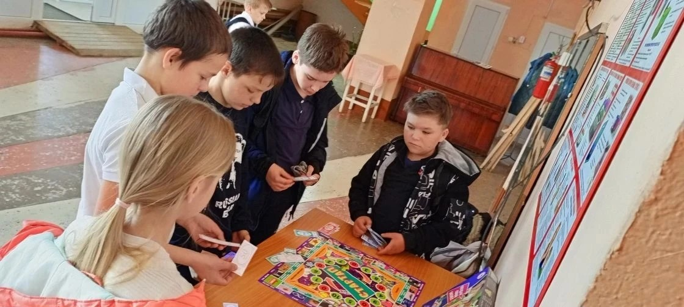

*Школьники, студенты, взрослое экономически активное население, пенсионеры и предпенсионеры

Просим прикрепить видеоматериалы, размещенные в социальной сети В Контакте, фотографии с мероприятия

